Модель: JE-2000C

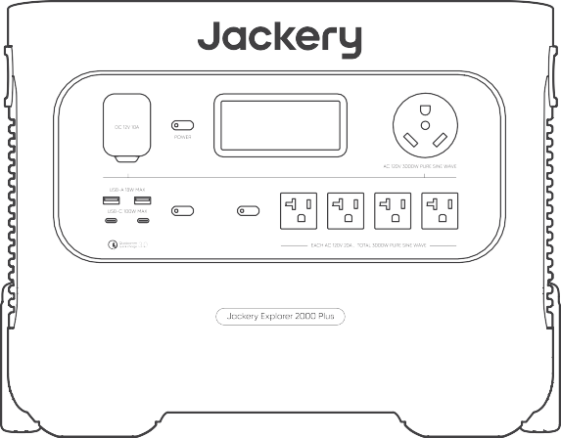

Керівництво користувача

Jackery Explorer 2000 Plus

##### Зв'яжіться з нами:

[hello@jackery.com](mailto:hello@jackery.com)

1-888-502-2236(США)

Версія: JAK-UM-V1.0

Вітаємо з придбанням нового Jackery Explorer 2000 Plus. Будь ласка, перед використанням уважно прочитайте цю інструкцію, зокрема відповідні запобіжні заходи щодо забезпечення належного використання. Зберігайте це керівництво у доступному місці для подальшого використання.

Відповідно до законів і нормативних актів, право на остаточне тлумачення цього документа та всіх пов’язаних документів щодо цього виробу належить Компанії.

Будь ласка, зверніть увагу, що у разі будь-якого оновлення, перегляду чи припинення не які сповіщення не надаються.

# ТЕХНІЧНІ ХАРАКТЕРИСТИКИ

### ЗАГАЛЬНА ІНФОРМАЦІЯ

Назва Модель №

Ємність Вага Розміри Термін служби

### ВИХІДНІ ПОРТИ

4x Вихід змін.струму 1x Вихід змін.струму

Сумарний вихід змін.струму

1х порт розширення ЗС 1х порт розширення ПС 2х вихід USB-C

2x вихід USB-A 1x автомобільний порт

### ВХІДНІ ПОРТИ

Вхід ЗС режиму зарядження Вхід/вихід ЗС режиму байпасу Вхід пост.струму

Jackery Explorer 2000 Plus JE-2000C

Літій-іонний 45,6 А·год/ 44,8 В пост. струму (2042,8 Вт·год) Близько 61,5 фунтів/ 27,9 кг

18,6 x 14,1 x 14,7 дюймів/ 47,3 x 35,94 x 37,36 см

4000 циклів до 70%+ ємності

Макс. 120 В ~ 60 Гц , 20 A

Макс. 120 В ~ 60 Гц , 25A

Макс. 3000 Вт , 6000 Вт пік викиду Макс.120 В~ 60 Гц, 25 А

Макс. 32,2 В-50,4 В⎓97 A

Макс. 100 Вт, 5 В-3 А, 9 В-3 А, 12 В-3 А, 15 В-3 А, 20 В-5 А

Швидка зарядка 3.0, 18 Вт Макс., 5-6 В⎓3 А, 6-9 В-⎓2 А, 9-12 В-1,5 А

Макс.12 В-10 А

Макс. 120 В ~ 60 Гц , 15A

Макс. 120 В ~ 60 Гц , 12A

2 порти пост. струму 8 мм: 11-17,5 В (робоча напруга)-8A макс., від подвійної до макс. 8A;

17,5-60 В (робоча напруга)⎓12 A Макс., від подвійної до 24 A/макс. 1400 Вт

### РОБОЧА ТЕМПЕРАТУРА НАВКОЛИШНЬОГО СЕРЕДОВИЩА

Температура зарядження Температура розрядження

### СЕРТИФІКАЦІЇ



0~45°C (32~113 °F)

-10~45°C (14~113°F)

※ USB Type-C® і USB-C® є зареєстрованими товарними знаками USB Implementers Forum.

※ Qualcomm Quick Charge є продуктом Qualcomm Technologles, Inc. та/або її дочірніх компаній.

Qualcomm і Quick Charge є товарними знаками або зареєстрованими товарними знаками Qualcomm Incorporated.

**МОДИФІКАЦІЇ:** Будь-які зміни або модифікації, прямо не схвалені одержувачем цього пристрою, можуть позбавити користувача прав на використання пристрою.

# ПЕРЕЛІК КОМПЛЕКТАЦІЇ



1



2



3



4



5



6





Модель: JE-2000C

Керівництво користувача

Jackery Explorer 2000 Plus

**Зв'яжіться з нами:**

[hello@jackery.com](mailto:hello@jackery.com)

1-888-502-2236(США) Версія: JAK-UM-V1.0

Jackery Explorer 2000 Plus

Автомобільний зарядний кабель

Кабель зарядки змінного струму

Адаптер DC7909 -DC8020

x 2

Керівництво користувача

# ОЗНАЙОМЛЕННЯ З ВАШИМ ПРИСТРОЄМ

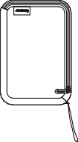

Сумка для аксесуарів

#### Зовнішній вигляд

Висувна ручка

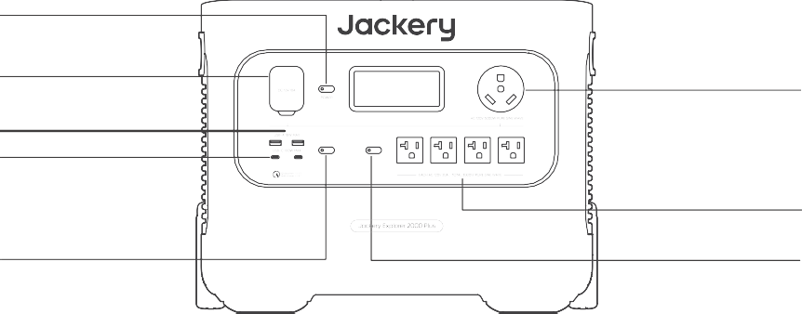

Головна кнопка увімкнення

Автомобільний порт

Вихід ЗС

USB-А вихід

USB-С вихід

Вихід ЗС

Кнопка ПС

Кнопка ЗС

(Натисніть кнопку на висувній ручці та потягніть, щоб висунути)

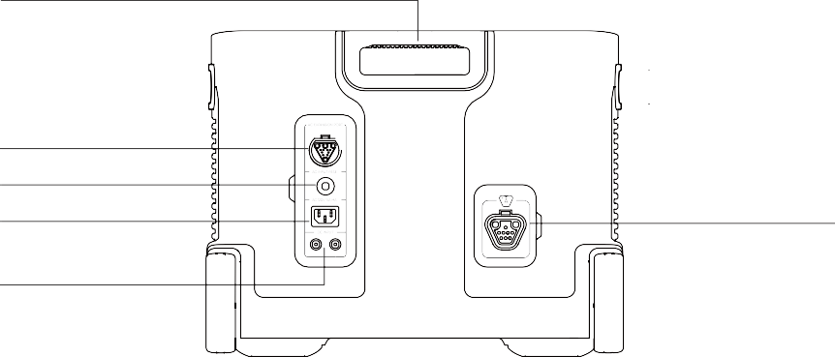

Порт розширення ЗС

(підключення до іншого

Explorer 2000 Plus)

Кнопка скидання входу ЗС

Вхід ЗС

Порт розширення ПС

(Підключити до

акумуляторної батареї)

Вхід ПС

# РК-дисплей

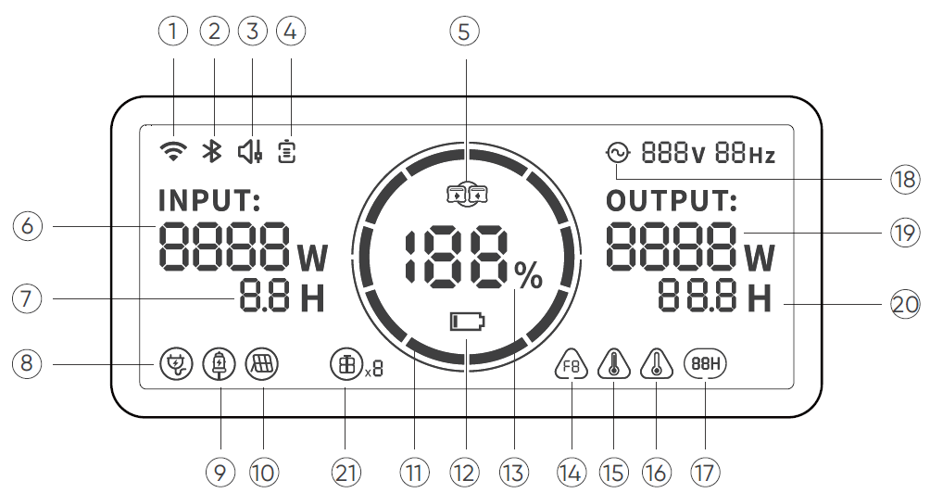

|  |  |  |  |  |  |
| --- | --- | --- | --- | --- | --- |
| 1 | WiFi | 2 | Bluetooth | 3 | Режим тихої зарядки |
| 4 | Режим економії заряду батареї | 5 | Індикатор розширення змінного струму | 6 | Вхідна потужність |
| 7 | Час заряджання, що залишився | 8 | Індикатор зарядження від змінного струму | 9 | Індикатор зарядження від автомобіля |
| 10 | Індикатор зарядження від сонячних батарей | 11 | Індикатор заряду батареї | 12 | Індикатор низького заряду батареї |
| 13 | Відсоток заряду батареї | 14 | Код помилки | 15 | Попередження про високу температуру |
| 16 | Попередження про низьку температуру | 17 | Режим економії заряду | 18 | Індикатор живлення змінного струму |
| 19 | Вихідна потужність | 20 | Час розряду, що залишився | 21 | Індикатор батареї та кількість підключених пристроїв |

**Режим економії заряду батареї:** Коли увімкнено цю функцію, вона обмежує зарядну ємність батареї до 85%, а розрядну – до 15%, і батарея заряджатиметься лише тоді, коли ємність буде нижчою за 80%, щоб подовжити термін її служби. Для налаштування цієї функції використовуйте додаток Jackery.

**Режим тихої зарядки:** у цьому режимі зарядження рівень шуму ≤ 30 дБ, ви можете встановити цю функцію в додатку Jackery.

### Індикатор заряду батареї

Коли ваш пристрій заряджається, навколо відсотка заряду батареї буде світитися по черзі помаранчеве коло. Під час зарядження інших пристроїв індикатор буде показувати рівень заряду батареї.

### Індикатор низького заряду батареї

Коли рівень заряду батареї становить менше 20%, засвітиться індикатор низького заряду батареї. Якщо менше 5%, блиматиме індикатор низького заряду батареї. Коли пристрій заряджається, індикатор не світиться.

### Режим економії заряду



У разі невимкнення виходу, що призводить до споживання заряду батареї, виріб за замовчуванням вмикає режим енергозбереження. Це відбувається, коли не підключено жодного пристрою або підключений пристрій з меншим або рівним певним значенням. (Додаткову інформацію див. у таблиці нижче), пристрій автоматично вимкне всі виходи через 12 годин.

|  |  |  |
| --- | --- | --- |
| Вихід | Вихідна потужність | За замовчуванням |
| Вихід змінного струму | ≤25Вт | Всі виходи автоматично вимикаються через 12 годин |
| USB вихід | ≤2Вт |
| Автомобільний порт | ≤2Вт |

##### Щоб вимкнути режим енергозбереження

Утримуйте кнопку змінного струму та основну кнопку живлення, доки не зникне значок режиму енергозбереження. У режимі енергозбереження не забудьте вимкнути пристрої, щоб уникнути споживання заряду батареї.

##### Щоб увімкнути режим енергозбереження

Утримуйте кнопку змінного струму та основну кнопку живлення, доки на екрані не засвітиться значок режиму низького енергоспоживання.

### Коди несправностей



Щоб швидко реагувати на запити користувачів, ми впровадили загальні коди помилок F0-FE в системі: Якщо з’являється код F8, будь ласка, від’єднайте навантаження або штекер зарядного пристрою, виріб може відновитися самостійно, якщо ні, будь ласка, зверніться до сервісного центру; Якщо з’являється код F9, будь ласка, від’єднайте навантаження, і виріб зможе відновитися самостійно, якщо ні, будь ласка, зверніться до сервісного центру. У разі появи будь-якого іншого коду зверніться до нашого

сервісного центру.

### Попередження про високу температуру



Якщо на екрані з’явиться це попередження, не хвилюйтеся, акумулятор відновиться автоматично після охолодження.

### Попередження про низьку температуру



Якщо на екрані відображається це попередження, не хвилюйтеся. Пристрій автоматично відновиться після стабілізації температури навколишнього середовища.

### Індикатор розширення змінного струму

Подвоїти потужність, підключивши інший Jackery Explorer 2000 Plus через Jackery роз’єм (продається окремо). Будь ласка, для отримання додаткової інформації щодо роз’єму Jackery дивіться керівництво.

# ОСНОВНІ МОЖЛИВОСТІ

### Увімкнення/вимкнення виходу

**Увімкнення/вимкнення основного живлення:** Натисніть «Кнопку основного живлення», і загориться індикатор роботи, а РК-дисплей почне підсвічуватися. Якщо протягом 2 хвилин не виконується жодних операцій, пристрій перейде у режим сну, а дисплей автоматично вимкнеться. Якщо вам потрібно вимкнути основне живлення, натисніть і утримуйте «Кнопку основного живлення», доки індикатор роботи не вимкнеться. Стандартний час очікування становить 2 години. Якщо не увімкнено інший перемикач вихідного живлення, і виріб не має жодного вхідного навантаження, виріб автоматично вимкнеться через 2 години. Час автоматичного вимкнення можна встановити в додатку Jackery.

**Увімкнення/вимкнення виходу змінного струму:** Переконайтеся, що увімкнено основне джерело живлення. Натисніть кнопку змінного струму, загориться індикатор роботи виходу

змінного струму. Потім ви можете підключити обладнання, яке потребує заряджання змінним струмом. Натисніть кнопку змінного струму ще раз, щоб вимкнути вихід змінного струму.

**Увімкнення/вимкнення виоду USB/автомобільного порту:** Переконайтеся, що увімкнено основне джерело живлення. Натисніть кнопку постійного струму, засвітиться індикатор роботи виходу постійного струму. Тоді вихідні порти USB/автомобільного порту можна підключити до зовнішніх навантажувальних пристроїв. Натисніть кнопку постійного струму ще раз, щоб вимкнути вихід USB/ автомобільного порту.

### Увімкнення/ вимкнення РК-екрана

Щоб увімкнути, натисніть кнопку основного живлення або коли є роз’єм зарядження, екран автоматично засвітиться. Щоб вимкнути, знову натисніть кнопку основного живлення, і екран вимкнеться. Або, якщо протягом 2 хвилин не буде виконано жодної операції, виріб перейде в режим сну, а екран автоматично вимкнеться.

**Щоб екран завжди був увімкненим (під час зарядження чи розрядження), виконайте такі дії:** Коли засвітиться екран дисплея, двічі клацніть кнопку основного живлення, і буде увімкнено режим Постійно увімкнений дисплей.

**Щоб вимкнути функцію Постійно увімкнений дисплей, виконайте такі дії:** Натисніть кнопку основного живлення, і екран вимкнеться через 2 хвилини.

**Порада:** В цьому режимі екран автоматично вимикається через 2 години без зарядження чи розрядження.

**Кнопка скидання виходу змінного струму:** Коли з’являється кнопка скидання, потрібно від'єднати навантаження та натиснути кнопку скидання, щоб скинути налаштування.

**Кнопка скидання входу змінного струму:** Коли з’являється кнопка скидання, вам потрібно від’єднати зарядний кабель змінного струму та натиснути кнопку скидання, щоб скинути налаштування.

##### САЖ: Система аварійного живлення.

Після того, як ви під’єднали мережу та вхідний порт змінного струму САЖ за допомогою кабелю зарядного пристрою змінного струму, ви можете використовувати вихідний порт змінного струму САЖ для живлення пристрою (на цьому етапі живлення змінного струму надходить від мережі, а не від батареї САЖ). У разі раптової втрати живлення від мережі САЖ може автоматично перейти в режим роботи від батареї протягом 20 мс. Оскільки це нештатна функція ДБЖ, вона не підтримує перемикання 0 мс. Не підключайтеся до обладнання з високими вимогами до безперебійного живлення, наприклад до серверів даних і робочих станцій. Будь ласка, перед використанням перевірте кілька разів на сумісність, і рекомендується підключати лише до одного пристрою. Не використовуйте більше однієї одиниці одночасно, щоб уникнути спрацьовування захисту від перевантаження. Недотримання цих вимог може призвести до збою обладнання або втрати даних, за що ми не несемо відповідальності.

# ВИКОРИСТОВУЙТЕ З АКУМУЛЯТОРНОЮ БАТАРЕЄЮ (ПРОДАЄТЬСЯ ОКРЕМО)

Цей виріб може підтримувати до 5 блоків, щоб задовольнити потребу у великій ємності. Докладніше про те, як ним користуватися, дивіться керівництво користувача Jackery Battery Pack 2000 Plus.

##### ЗАХОДИ БЕЗПЕКИ ПІД ЧАС ВИКОРИСТАННЯ

Використовуючи висувну ручку для переміщення Jackery Explorer 2000 Plus не складайте та не ставте на неї інші предмети, щоб запобігти падінню та травмуванню.

Під час використання акумуляторної батареї не кладіть більше двох батарей на Jackery Explorer 2000 Plus, щоб запобігти падінню та травмуванню.

# ПІДКЛЮЧЕННЯ ДОДАТКУ

Цей пристрій підтримує підключення додатка Jackery для інтелектуального керування та роботи. Користувачі можуть завантажити додаток Jackery через App Store або маркети додатків Android. Будь ласка, дивіться керівництво користувача стосовно додатка Jackery, з метою отримання детальної інструкції з підключення.

# ЗАРЯДЖЕННЯ JACKERY EXPLORER 2000 PLUS

Зелена енергія - на першому місці: Ми виступаємо за використання в першу чергу зеленої енергії. Цей пристрій підтримує два режими зарядження одночасно: зарядження від сонячної енергії та заряджання від мережі змінного струму.

Якщо зарядження від розетки змінного струму і зарядження від сонячних батарей увімкнено одночасно, виріб надаватиме пріоритет зарядженню від сонячних батарей, і обидва методи використовуватимуться для зарядження акумулятора на максимально допустимій потужності.

## ЗАРЯДЖЕННЯ ВІД РОЗЕТКИ

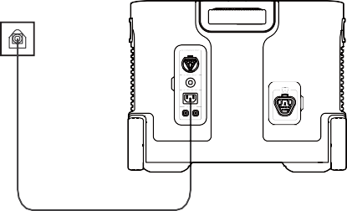

Explorer 2000 Plus

Будь ласка, використовуйте кабель змінного струму, що входить до комплекту.

## ЗАРЯДЖЕННЯ ВІД СОНЯЧНИХ ПАНЕЛЕЙ

Зарядний пристрій змінного струму

#### Jackery SolarSaga 200 або 100 або 60 Керівництво з підключення сонячної панелі

Якщо підключено одну або дві сонячні панелі, то для зарядження ви можете напряму підключити DC8020 порт сонячної панелі до DC8020 порту Jackery Explorer 2000 Plus. Якщо під’єднано три або чотири сонячні панелі, скористайтеся методом, показаним на наступному рисунку, щоб заряджати через роз’єм сонячної серії. (Примітка: Роз’єм сонячної серії не входить у стандартну конфігурацію, тому його потрібно придбати окремо. Будь ласка, перед використанням дивіться детальні інструкції з експлуатації роз’єму сонячної серії.)

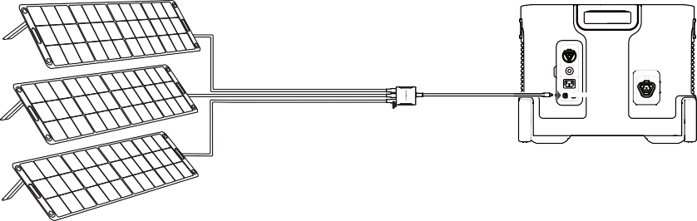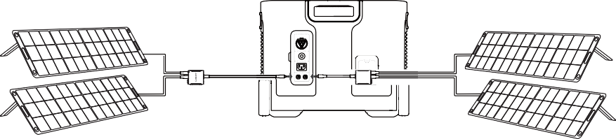

Explorer 2000 Plus

SolarSaga ×3

SolarSaga×2

Explorer 2000 Plus

SolarSaga×2

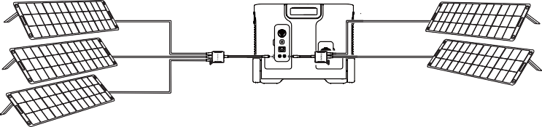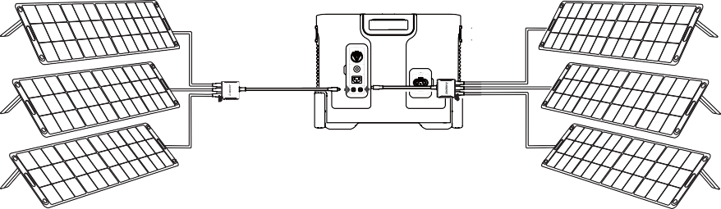

Explorer 2000 Plus

SolarSaga×3 SolarSaga ×3

Увага: Коли використовуються одночасно два входи, будь ласка, переконайтеся, що використовується той самий тип сонячної панелі, і кількість сонячних панелей у двох входах має бути однаковою, щоб уникнути пошкодження або проблем із зарядженням обладнання через невідповідну напругу двох каналів.

#### Для зарядження цього виробу заборонені такі способи підключення:

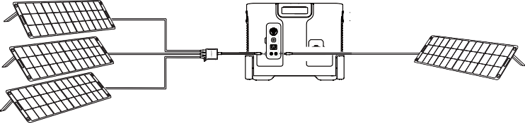

|  |
| --- |
| SolarSaga×2 Explorer 2000 Plus SolarSaga×1 |
| SolarSaga×3 Explorer 2000 Plus SolarSaga×1 |
| SolarSaga×3 Explorer 2000 Plus SolarSaga×2 |

Jackery SolarSaga 80 Керівництво з підключення сонячної панелі

Користувачі, які придбали Jackery SolarSaga 80, можуть зарядити пристрій, використовуючи режим підключення, наведений нижче. Для зарядження Jackery SolarSaga 80 підтримує паралельне підключення або паралельне, а потім послідовне підключення. Один вхідний порт Jackery Explorer 2000 Plus вхід до шести сонячних панелей SolarSaga 80, а два вхідні порти підтримують вхід до 12 сонячних панелей SolarSaga 80. (Коли джерело живлення підключається до шести сонячних панелей в одному вхідному порті, то сонячні панелі потрібно розділити на дві групи, і кожну групу з трьох сонячних панелей необхідно окремо паралельно підключити, а потім підключити до Jackery Explorer 2000 Plus роз'єм сонячної серії. Роз’єм сонячної серії потрібно купувати додатково.)

Для отримання докладних інструкцій щодо самопаралельного підключення сонячної панелі Jackery SolarSaga 80 дивіться керівництво користувача.

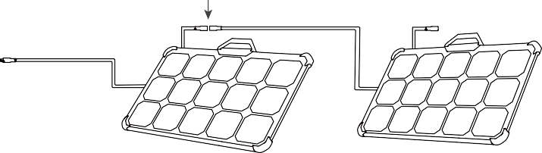

|  |
| --- |
| Зарядження від сонячної панелі  вихідний порт (паралельний порт DC8020 (роз’єм DC 8020 гніздо) штекер, адаптер DC8020 -  DC7909) |

Порада: Користувачі можуть ввести кількість сонячних панелей у власній комбінації відповідно до кількості сонячних панелей, які вони придбали. Наразі виріб підтримує зарядження за допомогою 1, 2, 3, 4, 5, 6, 8 і 12 сонячних панелей потужністю 80 Вт у комбінації.

#### Керівництво з експлуатації адаптера DC7909 - DC8020

Всі наші сонячні батареї в продажі були оновлені, щоб додати адаптер DC7909 - DC8020. Якщо ви придбали сонячну панель Jackery без адаптера DC7909 – DC8020, ви можете зарядити свій Jackery Explorer 2000 Plus дотримуючись наведених нижче інструкцій з підключення.



DC8020 гніздо

DC7909 - DC8020 адаптер

DC7909 штекер

Explorer 2000 Plus

## ЗАРЯДЖЕННЯ В АВТОМОБІЛІ

Цей виріб можна заряджати за допомогою автомобільного зарядного пристрою на 12 В. Будь ласка, перед зарядженням заведіть автомобіль, щоб запобігти розрядці автомобільного акумулятора та запобігти тому, що ваш автомобіль не зможе завестися.

Будь ласка, переконайтеся, що автомобільний зарядний пристрій і автомобільний прикурювач добре з’єднані, і переконайтеся, що автомобільний зарядний пристрій повністю вставлено. Крім того, якщо автомобіль рухається по вибоїстих дорогах, забороняється використовувати автомобільний зарядний пристрій через ризик перегорання у випадку поганого з’єднання. Компанія не несе відповідальності за будь-які збитки, спричинені нестандартною роботою.

Explorer 2000 Plus

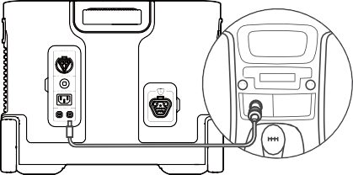

**A/C**

**AUTO**

R 1 3 5

24 6

Автомобіль

## ЗАХОДИ БЕЗПЕКИ ПІД ЧАС ЗАРЯДЖЕННЯ

❶

Коли використовуються одночасно два входи постійного струму, будь ласка, переконайтеся, що кількість сонячних панелей, з’єднаних послідовно, однакова, і спробуйте використовувати однаковий тип сонячної панелі.

❷

Не заряджайте одночасно від автомобільного зарядного пристрою та сонячної панелі, інакше це пошкодить запобіжник автомобіля.

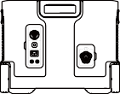

A/C

AUTO

R 1 3 5

246

SolarSaga

Explorer 2000 Plus

Автомобіль

Автомобільна зарядка можлива лише для автомобілів на 12 В, а не на 24 В. Будь ласка, не заряджайте цей виріб у автомобілі з напругою 24 В, щоб уникнути травмування і матеріальних збитків.

Рекомендується використовувати аксесуари Jackery - сонячні батареї для сонячної зарядки. Ми не несемо відповідальності за збитки, спричинені використанням сонячних панелей інших брендів.

❹

❸

# ІНСТРУКЦІЇ ЩОДО РИЗИКУ ПОЖЕЖІ, УРАЖЕННЯ ЕЛЕКТРИЧНИМ СТРУМОМ АБО ТРАВМУВАННЯ ЛЮДЕЙ

### ВАЖЛИВІ ІНСТРУКЦІЇ З ТЕХНІКИ БЕЗПЕКИ

ПОПЕРЕДЖЕННЯ. Під час використання цього виробу слід завжди дотримуватися основних запобіжних заходів, зокрема таких:

1. Рекомендується прочитати всі інструкції перед використанням виробу.
2. Щоб зменшити ризик травмування, необхідний ретельний нагляд, коли виріб використовується поблизу дітей.
3. НЕ вставляйте пальці чи руки у виріб.
4. Використання додаткового обладнання, яке не рекомендовано або не продається виробником блоку живлення, може призвести до ризику виникнення пожежі, ураження електричним струмом або травмування.
5. Щоб зменшити ризик пошкодження електричної вилки та шнура, від’єднуючи блок живлення, тягніть за вилку, а не за шнур.
6. Не використовуйте пошкоджений або модифікований акумулятор або прилад. Пошкоджені або модифіковані акумулятори можуть проявляти непередбачувану поведінку, що призведе до пожежі, вибуху або ризику отримання травми.
7. Не використовуйте блок живлення з пошкодженим шнуром або вилкою або пошкодженим вихідним кабелем.
8. Не розбирайте блок живлення, передайте його кваліфікованому спеціалісту, якщо потрібне обслуговування або ремонт. Неправильне збирання може призвести до ризику пожежі або ураження електричним струмом.
9. Щоб зменшити ризик ураження електричним струмом, згідно з інструкціями перед спробою будь-якого обслуговування вийміть спочатку блок живлення з розетки.
10. ЗАХОДИ ЩОДО ЗАБЕЗПЕЧЕННЯ ОСОБИСТОЇ БЕЗПЕКИ
    1. Завжди майте поруч багато прісної води та мила на випадок, якщо акумуляторна кислота потрапить на шкіру, одяг або очі.
    2. Одягайте повний захист очей і одяг. Уникайте торкання очей під час роботи поблизу акумулятора.
    3. Якщо акумуляторна кислота потрапила на шкіру або одяг, негайно промийте їх водою з милом. Якщо кислота потрапила в очі негайно промийте їх проточною холодною водою принаймні 10 хвилин і негайно зверніться до лікаря.
    4. НІКОЛИ не паліть і не допускайте іскри або полум'я поблизу акумулятора чи двигуна.
    5. Будьте особливо обережні, щоб зменшити ризик падіння металевого інструменту на акумулятор. Це може призвести до появи іскри або короткого замикання акумулятора або іншої електричної частини, що може спричинити вибух.
11. Під час зарядження внутрішньої батареї будьте в добре провітрюваному приміщенні та жодним чином не обмежуйте вентиляцію.
12. За неправильних умов з батареї може витікати рідина; уникайте контакту з нею. У разі випадкового контакту промийте водою. Якщо рідина потрапила в очі, додатково зверніться за медичною допомогою. Рідина, що витікає з акумулятора, може викликати подразнення або опіки.
13. Не піддавайте блок живлення дії вогню або надмірної температури. Вплив вогню або температури вище 130°C може призвести до вибуху. Температуру 130°C можна замінити на температуру 265°F.
14. Доручайте технічне обслуговування тільки кваліфікованим спеціалістам з ремонту, використовуючи лише оригінальні запасні частини. Це необхідно для підтримування безпеки виробу.

### ЗБЕРЕЖІТЬ ЦІ ІНСТРУКЦІЇ З ЕКСПЛУАТАЦІЇ

* Використовуйте та зберігайте пристрій у чистому та сухому середовищі. НЕ використовуйте та не зберігайте в запиленому та вологому середовищі.
* Перевіряйте пристрій перед кожним використанням. НЕ використовуйте пристрій, якщо він пошкоджений, зламаний.
* Якщо ви помітили іржу, специфічні запахи, перегрів або інші незвичайні обставини, негайно припиніть використання пристрою та зверніться до дилера або до нашого центру обслуговування клієнтів.
* Переконайтеся, що під час транспортування в автомобілі пристрій належним чином закріплено.
* Заряджайте Explorer 2000 Plus лише за температури навколишнього середовища 0-45°C (32-113°F), температури розряду -10-45°C (14~113°F) і температури зберігання 1 рік: 0~40°C (32~104°F).
* Негайно вимкніть пристрій, якщо він випадково впав або піддався вібрації.
* НЕ використовуйте пристрій, якщо шнур живлення пошкоджений або зламаний.
* Тримайте пристрій подалі від дітей. НЕ дозволяйте дітям користуватися блоком живлення. Тримайте цей виріб подалі від домашніх тварин.
* НЕ використовуйте у місцях або середовищі з високою температурою.
* Якщо рідина зсередини пристрою потрапила на вашу шкіру або одяг, промийте уражені ділянки водою з-під крана.
* Під час грози вийміть шнур живлення з розетки.
* НЕ ставте пристрій на бік або догори дном під час використання або зберігання.
* НЕ використовуйте аксесуари для інших цілей.
* Перед підключенням переконайтеся, що пристрій, який ви підключаєте, вимкнено.
* НЕ піддавайте блок живлення дії вогню або надмірної температури. Вплив вогню або температури вище 130°C може призвести до вибуху.
* Час зарядки сонячної панелі залежить від погодних умов, розташуйте сонячну панель там, де на неї потраплятиме якомога більше прямого сонячного світла.
* НЕ розміщуйте блок живлення на підлозі або на висоті менше 457 мм (18 дюймів) над підлогою під час використання в ремонтній майстерні.

**Попередження:** не виймайте акумуляторну батарею без дозволу. Якщо вам потрібно відремонтувати акумуляторну батарею, зверніться до місцевого виробника.

**НЕБЕЗПЕКА:** Цей пристрій призначений лише для використання в приміщенні (наприклад, автофургон/ намет/ автономна шафа тощо). За жодних обставин не використовуйте на відкритому повітрі (наприклад, під дощем чи снігом або у вологих місцях біля моря чи водних середовищ).

### ІНСТРУКЦІЇ З ПЕРЕМІЩЕННЯ ТА ЗБЕРІГАННЯ

* НЕ пересувайте пристрій, якщо він заряджається або використовується.
* НЕ викидайте пристрій разом із побутовим сміттям.
* НЕ розміщуйте пристрій поблизу вогню, не піддавайте його дії тепла. Уникайте прямих сонячних променів.
* НЕ зберігайте пристрій у ванній або в місцях, які піддаються впливу дощу чи вологи.
* НЕ розбирайте силовий модуль, передайте його кваліфікованому спеціалісту, якщо потрібне обслуговування або ремонт. Неправильне збирання може призвести до ризику пожежі або ураження електричним струмом.
* НЕ зберігайте пристрій у місцях або середовищі з високою температурою.

### ІНСТРУКЦІЇ З ОБСЛУГОВУВАННЯ

Перед першим використанням, будь ласка, повністю зарядіть пристрій. Якщо цей виріб зберігатиметься протягом тривалого періоду часу (3 місяці - 6 місяців) із розрядженим зарядом, його продуктивність погіршиться, і він може навіть припинити зарядку. Якщо цей пристрій зберігається протягом тривалого часу, будь ласка, регулярно перевіряйте заряд і заряджайте його приблизно до 60% - 80%.

**ПРИМІТКА:** Це обладнання було перевірено і визнано таким, що відповідає обмеженням для цифрових пристроїв класу B, відповідно до частини 15 Правил Федеральної комісії зв'язку. Ці обмеження призначені для забезпечення належного захисту від шкідливих перешкод у житлових приміщеннях. Це обладнання генерує і може випромінювати радіочастотну енергію і, якщо встановлено та використовується не відповідно до інструкцій, може спричинити неприйнятні перешкода для радіозв’язку. Однак немає гарантії, що перешкоди не виникнуть під час конкретного встановлення. Якщо це обладнання створює неприйнятні перешкоди для радіо- або телевізійного прийому, які можна визначити, вимкнувши та увімкнувши обладнання, користувачеві рекомендується спробувати усунути перешкоди одним або кількома з наступних заходів:

Переорієнтуйте або перемістіть приймальну антену.

-- Збільште відстань між обладнанням і приймачем.

-- Підключіть обладнання до розетки в ланцюзі, відмінному від тієї, до якої підключений приймач.

-- Зверніться за консультацією до дилера або досвідченого радіо/телетехніка.

# ГАРАНТІЯ

#### Примітка: Ми надаємо гарантію лише тим покупцям, які здійснили покупку на Amazon (Jackery Inc), веб-сайті Jackery або у місцевих авторизованих дилерів.

Обмежена гарантія

Jackery Inc. гарантує первинному покупцеві, що виріб Jackery не матиме дефектів у виготовленні та матеріалах за умов звичайного споживчого використання протягом відповідного гарантійного періоду, зазначеного в розділі «Гарантійний період» нижче, з урахуванням виключень, наведених нижче.

Ця заява про гарантію визначає загальні та виключні гарантійні зобов’язання Jackery. Ми не будемо брати на себе будь-яку іншу відповідальність у зв'язку з продажем наших виробів і не дозволятимемо жодній особі брати на себе будь-яку іншу відповідальність.

#### Гарантійний період

3 річна стандартна гарантія: Стандартний термін гарантії на Jackery Explorer 2000 Plus 36 місяців. У кожному випадку гарантійний період обчислюється з дати покупки первинним покупцем. Щоб встановити дату початку дії гарантійного періоду, необхідний товарний чек від першої купівлі споживачем або інший обґрунтований документальний доказ.

2 річна розширена гарантія: Щоб активувати продовження гарантії, ви повинні зареєструвати свій виріб онлайн або зв’язатися з нашою командою з обслуговування клієнтів за адресою [hello@jackery.com](mailto:hello@jackery.com) , щоб продовжити стандартний період дії гарантії.

#### Заміна

Jackery замінить (на за свій рахунок) будь-який виріб Jackery, який не працює протягом відповідного гарантійного періоду через дефект виготовлення або матеріалу. Замінений виріб передбачає гарантію, що залишилася на оригінальний виріб.

#### Обмежено початковим покупцем

Гарантія на виріб Jackery поширюється на початкового покупця та не підлягає передачі будь-якому наступному власнику.

#### Винятки

Гарантія Jackery не поширюється на:

Використовувався не за призначенням, змінювався, пошкоджений випадково або використовувався для будь-яких інших цілей, окрім звичайного споживчого використання, як дозволено в поточній документації про виріб Jackery.

Ремонтування будь-ким, крім авторизованого центру. Будь-який товар, придбаний на онлайн-аукціоні.

Гарантія Jackery не поширюється на елемент акумулятора, якщо ви повністю не зарядите елемент акумулятора протягом семи днів після придбання виробу та принаймні кожні 6 місяці після цього.

#### Завантажте мобільний додаток Jackery



